Ofício Vereador Nº 85/2023

São Roque, 11 de janeiro de 2023.

Prezada Senhora,

Venho, por meio deste, solicitar a Vossa Senhoria, operação tapa buraco na rua Dr. Stevaux, mais precisamente defronte o estabelecimento Magazine Luiza.
No local existe um buraco em que já foi realizada manutenção, e apesar da foto não demonstrar com clareza, trata-se de um afundamento no asfalto de profundidade razoável e que já resultou em danos há alguns veículos que passaram pelo local.
Na certeza de que dispensará especial atenção a este Ofício, desde já agradeço, renovando meus mais sinceros protestos de elevada estima e de distinta consideração.

Atenciosamente,

Rogério Jean da Silva
(Cabo Jean)
Vereador

À
Ilustríssima Senhora
ENGª MARINA MAGALHÃES
MD. Diretora do Departamento de Obras da Prefeitura da Estância Turística de
São Roque – SP

PROTOCOLO Nº CETSR 11/01/2023 - 17:35 364/2023/cg

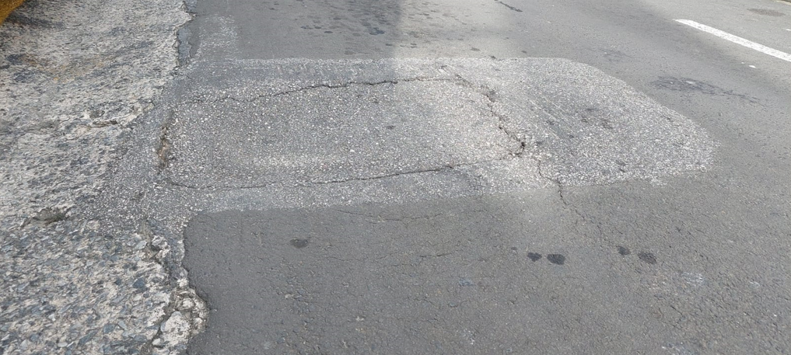

PROTOCOLO Nº CETSR 11/01/2023 - 17:35 364/2023/cg

